**Брадульская (Сушко) Зыновия (Bradulska Zynowija z Suszkow)**

5 ноября 1794 г – венчание с Хведором Барадульским с деревни Иканы Кимейской парафии (НИАБ 136-13-920, лист 1об, №10/1794-б (ориг)).

**НИАБ 136-13-894:** Лист 39об. **Метрическая запись №40/1799-р (ориг).**

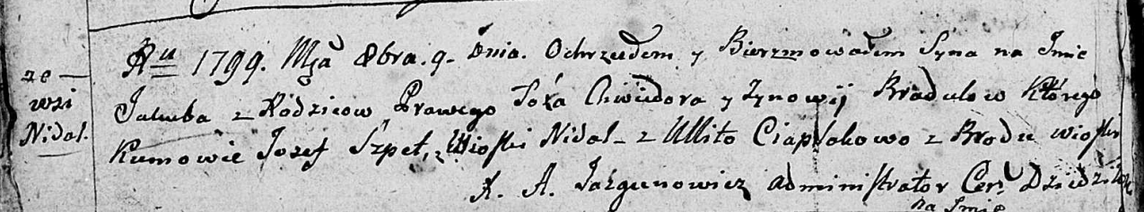

Дедиловичская Покровская церковь. 9 октября 1799 года. Метрическая запись о крещении.

Bradul Jakub – сын родителей с деревни Недаль.

Bradul Chwiedor – отец.

Bradulowa Zynowija – мать.

Szpet Jozef – кум, с деревни Недаль.

Ciaplakowa Ullita – кума, с деревни Броды.

Jazgunowicz Antoni – ксёндз.